REPUBLIQUE TOGOLAISE
Travail – Liberté – Patrie
PRESIDENCE DU CONSEIL
MINISTERE DE LA PLANIFICATION DU DEVELOPPEMENT ET DE LA COOPERATION

Institut Africain d’Informatique
Représentation du TOGO (IAI-TOGO)
07BP 12456 Lomé 07, TOGO
Tél : (+228) 22 20 47 00
E-mail : iaitogo@iai-togo.tg
Site web: www.iai-togo.com

TAD IT Consulting
Quartier Djidjolé, 05 BP : 862,
Lomé, Togo
Tél : (+228) 22 50 65 47
E-mail : contact@taditc.com
Site web: www.taditc.com

RAPPORT DE STAGE PRATIQUE EN ENTREPRISE
TYPE DE STAGE: Programmation

THEME:

CONCEPTION ET DÉVELOPPEMENT D’UNE PLATEFORME WEB DE GESTION DES INTERVENTIONS TECHNIQUES ET DE SUIVI DES DEMANDES DE SUPPORT CLIENT

Période : Du 22 Juin au 22 Août 2026
Rédigé et présenté par :
KOLA Balakiyém
Etudiant en deuxième année Tronc Commun
Année Académique : 2025-2026

MAITRE DE STAGE
M. SOO E. Ulrich

SUPERVISEUR
Enseignant à l’IAI-TOGO

REMERCIEMENTS
Avant toute chose, nous rendons grâce à Dieu, source de toute sagesse et de toute force, le Tout Puissant, le tout miséricordieux, pour le souffle de vie qu’il nous a accordé, dont la providence constante nous a accordé la lucidité, la persévérance et la santé nécessaires pour mener à bien chacune des étapes de ce projet.
Nos plus vifs remerciements vont également à :
- M. HOUMAVO Kouassi, enseignant à l’IAI-TOGO, notre superviseur, pour sa vision, pour sa rigueur intellectuelle, ses orientations méthodologiques clairvoyantes et sa disponibilité sans faille tout au long de ce travail. Ses remarques éclairées, ses conseils avisés et son accompagnement tout au long de cette expérience ont constitué une boussole précieuse dans la conduite de cette mission ;
- M. AMEYIKPO Kossi, Directeur des Affaires Académiques et de la Scolarité (DAAS) de l’IAI-TOGO pour son dévouement et sa disponibilité constante envers les étudiants ;
- TAD IT Consulting, pour leur accueil chaleureux dans leur structure notamment aux développeurs et ingénieurs de TAD DEV STUDIO pour leur esprit de partage et leur disponibilité lors des phases de développement et de tests de l'application ;
- M. SOO E. Ulrich, notre maître de stage, pour sa patience, ses conseils et ses nombreuses explications apportés ;
- Nos professeurs et encadrants pédagogiques de l’IAI-TOGO, pour leur accompagnement tout au long de notre cursus, ainsi que pour les bases solides qu’ils nous ont transmises ;
- Nos Parents et nos proches ; dont le soutien moral ; les encouragements constants et l’amour inconditionnel nous ont portés dans les moments de doute et de fatigue.
Enfin nous tenons à remercier ceux qui, de près ou de loin, ont contribué à la concrétisation de ce stage, nous exprimons notre reconnaissance et notre gratitude les plus sincères.

INTRODUCTION
Aujourd'hui, l'informatique est devenue le pilier central de notre société moderne. Elle a profondément métamorphosé la manière dont les organisations opèrent, communiquent et façonnent leurs relations avec leurs clients. Dans un environnement économique caractérisé par une concurrence de plus en plus vive et des exigences accrues en matière de qualité de service, les entreprises sont tenues d'innover continuellement afin d'optimiser leurs processus opérationnels.
C'est dans cette dynamique que s'inscrit TAD IT Consulting, entreprise spécialisée dans les solutions informatiques et le conseil technologique au Togo. Soucieuse de perfectionner son organisation interne et de moderniser son accompagnement client, l'entreprise a exprimé le besoin de se doter d'un outil centralisé et performant. C'est dans ce cadre que s'est déroulé notre stage d'une durée de deux mois, du 22 juin 2026 au 22 août 2026, portant sur le thème : « CONCEPTION ET DÉVELOPPEMENT D'UNE PLATEFORME WEB DE GESTION DES INTERVENTIONS TECHNIQUES ET DE SUIVI DES DEMANDES DE SUPPORT CLIENT »
L'objectif majeur de ce projet est de concevoir une application web robuste capable d'automatiser l'ensemble du cycle de vie des requêtes : de la création du ticket à l'attribution aux techniciens, en passant par le suivi en temps réel et la consolidation d'indicateurs de performance clés pour l'aide à la décision.
Pour mener à bien cette mission, ce rapport s’articulera autour de trois grandes parties qui sont : l’établissement du cahier des charges, définissant les besoins fonctionnels et techniques du projet ; la phase de préprogrammation, incluant l’étude des technologies et la modélisation des données ; la réalisation et la mise en œuvre, couvrant le développement, les tests et la mise en œuvre.

PARTIE 1 : CAHIER DES CHARGES

Présentation de l’IAI-TOGO
Ouverte le 22 octobre 2002, l'IAI-TOGO est une école inter-États d'enseignement supérieur en informatique. Elle fait partie du réseau IAI, créé le 29 janvier 1971 à Fort Lamy, aujourd'hui Ndjamena, en république du Tchad. L’IAI-TOGO représente l’IAI-siège situé à Libreville, au Gabon. Les 11 États membres de l’IAI sont : le Bénin, le Burkina Faso, le Cameroun, le Congo, la Côte d’Ivoire, le Gabon, le Niger, la République Centrafricaine, le Sénégal, le Tchad et le Togo.
L’IAI-TOGO se consacre à la promotion des technologies de l'information et de la communication (TIC) via des formations de qualité, centrées sur la pratique et les besoins du marché. Elle propose trois filières en cycle Licence : Génie Logiciel et Système d’Information (GLSI), Administration des Systèmes et Réseaux (ASR), et Multimédia, Technologie Web et Infographie (MTWI). L’IAI-TOGO offre également deux parcours : Ingénieur des Travaux Informatiques (ITI) et Licence Professionnelle en Informatique (LPI). Ce qui démarque l’IAI-TOGO, c’est son environnement d’apprentissage professionnalisant, une pédagogie tournée vers les projets, ainsi que des partenariats avec divers acteurs du secteur numérique tant au Togo qu’à l'international, offrant ainsi de nombreuses opportunités à ses étudiants.
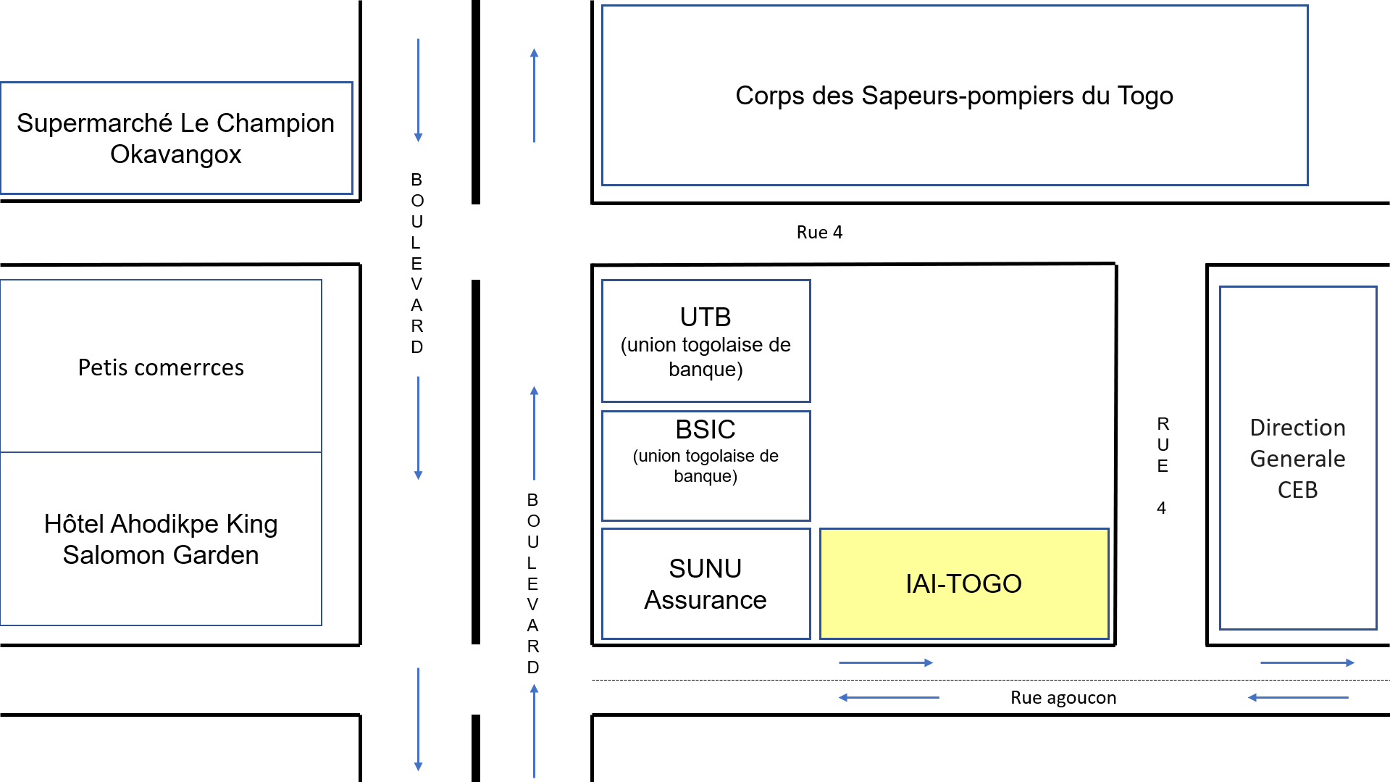

Présentation du cadre de stage
L'IAI intègre dans la formation des Programmeurs, Ingénieurs de Travaux Informatiques (Analystes-programmeurs) ou Licence, un stage pratique de huit semaines à la fin de la deuxième année. Cette formation vise à assurer aux futurs employeurs que les diplômés de l’IAI s'intègrent rapidement et efficacement dans le monde du travail.
C'est dans ce contexte que nous tenons à remercier TAD IT Consulting pour leur accueil au sein de leur branche TAD Dev durant ce stage académique de huit semaines.
TAD Dev, crée en 2020, est la branche digitale de TAD IT Consulting basée à Lomé. L’entreprise offre une large gamme de services : développement Web, applications mobiles, devOps et infrastructure, intégration IA et sécurité et maintenance.

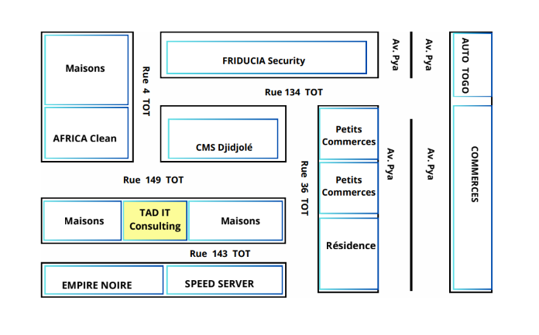

Présentation du sujet
Dans un contexte où les entreprises de service, comme la maintenance ou le support technique terrain reçoivent un volume croissant de demandes d'intervention de la part de leurs clients, la capacité à traiter ces demandes rapidement et de manière traçable devient un enjeu opérationnel central. C'est dans cette optique que nous proposons, dans le cadre de notre stage, le thème : « CONCEPTION ET DÉVELOPPEMENT D'UNE PLATEFORME WEB DE GESTION DES INTERVENTIONS TECHNIQUES ET DE SUIVI DES DEMANDES DE SUPPORT CLIENT ».

Problématique du sujet
Dans la majorité des structures de service qui n'ont pas encore d'outil dédié, la gestion des demandes d'intervention repose sur des processus non centralisés : appels téléphoniques, échanges d'emails dispersés, tableurs mis à jour manuellement par les responsables d'équipe. Cette approche présente plusieurs limites majeures :
- Elle est sujette à des oublis dans l'affectation ou la notification des techniciens à des clients ;
- Elle ne permet aucune analyse consolidée des performances ;
- Elle expose l'entreprise à des risques de sécurité si les échanges contiennent des informations sensibles sans contrôle d'accès formalisé ;
- Elle manque d'adaptabilité aux contraintes de mobilité, empêchant les techniciens sur le terrain et les clients en déplacement d'accéder facilement à la plateforme via leur smartphone ou tablette.
Face à ces constats, plusieurs questions fondamentales se posent :
- Comment centraliser la création, l'affectation et le suivi des tickets dans un outil unique, accessible à trois profils d'utilisateurs aux permissions distinctes ?
- Quelle architecture applicative permet de garantir qu'un ticket ne puisse jamais passer d'un état à un autre de façon incohérente ?
- Comment notifier automatiquement les parties prenantes sans bloquer le temps de réponse de l'application ?
- Quelle structuration technique permet de produire des statistiques fiables et exploitables sans traitement manuel a posteriori ?
- Comment garantir la sécurité des accès et la protection des données dans une application exposée sur le web ?
- Comment créer une interface web adaptative qui assure une expérience utilisateur agréable et ergonomique, que ce soit sur un ordinateur de bureau ou un appareil mobile ?
Pour répondre à ces enjeux, le développement d'une application web dédiée à la gestion des interventions techniques s'avère indispensable.

Intérêt du sujet

Objectifs

Objectif général
Le but principal de notre projet est de créer une application web qui centralise la création, l'affectation, le suivi et l'analyse des interventions techniques. Cela vise à réduire les délais de traitement, à améliorer le suivi des demandes et à sécuriser les échanges entre clients, techniciens et administrateurs.

Objectifs spécifiques
Concrètement, notre appli cherche à :
  - Centraliser la gestion des demandes d'intervention dans un seul outil, visant 100 % des tickets créés et suivis sur la plateforme ;
  - Réduire le temps de prise en charge des tickets, avec un délai moyen entre création et affectation qui doit être de 30 minutes ou moins pendant les heures de bureau ;
  - Offrir une visibilité en temps réel sur l'état des interventions grâce à un tableau de bord accessible aux trois types d'utilisateurs ;
  - Automatiser l'information des parties prenantes, avec une notification envoyée dans un délai de 5 minutes maximum après chaque changement d'état ;
  - Permettre une gestion basée sur les données à l'aide de statistiques exportables (CSV/PDF) sur une période définie ;
  - Garantir la sécurité des accès et des données grâce à une authentification JWT, un contrôle d'accès rigoureux par rôle, et un chiffrement des mots de passe.

Résultats
À la fin de ce projet :
- La gestion des tickets d'intervention est entièrement centralisée dans une application unique ;
- Les délais d'affectation et de traitement sont mesurables et réduits par rapport à un processus manuel ;
- Une traçabilité complète de l'historique de chaque ticket est assurée ;
- Des tableaux de bord par rôle offrent une visibilité en temps réel sur l'activité en cours ;
- Des parties prenantes sont notifiées automatiquement à chaque étape clé du cycle de vie d'un ticket ;
- Des statistiques d'exploitation fiables et exportables sont mises à disposition des décideurs.

Préalablement au développement de l'application, il est essentiel d'acquérir une compréhension approfondie du domaine concerné. Cette phase d'analyse, cruciale dans tout projet informatique, nous permettra d'examiner en profondeur les besoins existants afin de concevoir des solutions pertinentes.

Étude de l’existant
L'analyse du contexte existant repose à la fois sur l'observation des pratiques opérationnelles internes aux PME de services techniques et sur l'étude des outils logiciels disponibles sur le marché.
D'une part, sur le plan organisationnel, le traitement d'une demande suit aujourd'hui un processus manuel et informel qui se déroule en plusieurs étapes :
- Réception non structurée : le client formule sa demande par téléphone, email ou formulaire générique, sans catégorisation ni priorité formalisée ;
- Consignation manuelle : la requête est notée dans un tableur (Excel/Google Sheets) ou sur papier, ce qui favorise les erreurs de saisie ;
- Affectation informelle : le responsable attribue la tâche par appel ou message instantané (WhatsApp, SMS), sans visibilité sur la charge réelle du technicien ;
- Exécution sans traçabilité : l'intervention terrain donne lieu à un compte rendu oral ou informel, sans horodatage fiable ;
- Clôture et reporting approximatifs : les demandes sont fermées sans mise à jour centralisée, et les bilans périodiques sont reconstitués à posteriori à partir de sources dispersées, entraînant une perte de temps considérable.
D'autre part, la confrontation de ce fonctionnement aux solutions logicielles d'ITSM (IT Service Management) du marché fait ressortir trois grandes catégories d'outils :
- GLPI : solution open source efficace pour la gestion de parc informatique interne, mais peu axée sur le support client externe ;
- Zendesk et Freshdesk : plateformes SaaS de support client très complètes, mais calibrées pour de grands volumes et nécessitant des coûts récurrents élevés ;
- Jira Service Management : outil orienté équipes Dev/IT très structuré (norme ITIL), mais dont la complexité d'utilisation s'avère disproportionnée pour une PME.

Critique de l’existant

